**Pendant le cours de sport de Mme Rabes, Gustavo, Alexa et Lily font la course. Une caméra (drône) filme la course au dessus des coureurs. On obtient la chronophotographie suivante :**

Activité : Qui a atteint la vitesse maximale entre Gustavo, Alexa et Lily

Chapitre 10 – Description d’un mouvement

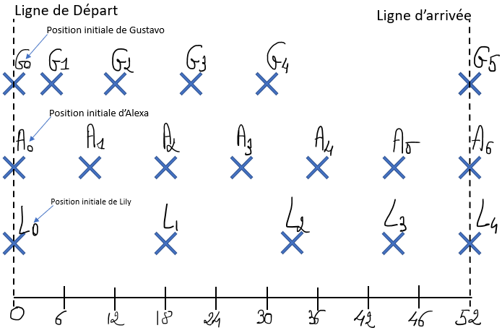

(m)

1. Qui arrive en premier, en second et en troisième à la ligne d’arrivée ? (Justifier votre réponse)

___________________________________________________________________________________________

___________________________________________________________________________________________

1. Combien de temps met Lily pour finir la course ? ________________________________________________
2. Décrire le mouvement de Gustavo Alexa et Lily en utilisant à chaque fois une expression du document 1.

Mouvement de Gustavo : _____________________________________________________

Mouvement d’Alexa : ________________________________________________________

Mouvement de Lily : _________________________________________________________

**Gustavo (G), Alexa (A) et Lily (L), partent en même temps. Deux positions successives sont séparées de 3s.**

1. Quelle est la vitesse moyenne des trois coureurs :

Justification :

* Vitesse moyenne de Gustavo :
* Vitesse moyenne d’Alexa :
* Vitesse moyenne de Lily :

1. Quelle est la vitesse maximale des trois coureurs :

Justification :

🡪Vitesse Maximale de Gustavo :

🡪Vitesse Maximale d’Alexa :

🡪Vitesse Maximale de Lily